ΘΕΜΑ: ΕΚΔΗΛΩΣΗ ΕΝΔΙΑΦΕΡΟΝΤΟΣ ΓΙΑ ΣΥΜΜΕΤΟΧΗ ΣΤΟ ΠΕΡΙΠΤΕΡΟ ΤΗΣ ΠΕΡΙΦΕΡΕΙΑΣ ΙΟΝΙΩΝ ΝΗΣΩΝ ΣΤΗN 6η ΕΚΘΕΣΗ ΤΡΟΦΙΜΩΝ ΚΑΙ ΠΟΤΩΝ «ΕΞΠΟΤΡΟΦ & ΕΛΛΗΝΕΣ ΠΑΡΑΓΩΓΟΙ»  1 – 4 Φεβρουαρίου 2019  ΑΙΤΗΣΗ  ΕΠΩΝΥΜΙΑ ΕΠΙΧΕΙΡΗΣΗΣ:  ΙΣΤΟΣΕΛΙΔΑ ΕΠΙΧΕΙΡΗΣΗΣ:  ΕΠΩΝΥΜΟ:  ΟΝΟΜΑ:  ΔΙΕΥΘΥΝΣΗ: Τ.Κ.:31100  ΠΟΛΗ:  ΤΗΛΕΦΩΝΟ:  FAX:  Εmail υπεύθυνου:  ΚΛΑΔΟΣ ΔΡΑΣΤΗΡΙΟΤΗΤΑΣ:  (Περιγράψτε αναλυτικά) |  | ΠΕΡΙΦΕΡΕΙΑ ΙΟΝΙΩΝ ΝΗΣΩΝ
 |  |  | 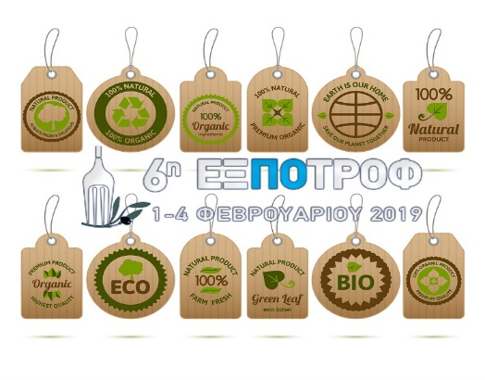
ΠΡΟΣ:
ΓΡΑΦΕΙΟ ΙΩΑΝΝΗ ΦΟΝΤΑΝΑ
ΑΝΤΙΠΕΡΙΦΕΡΕΙΑΡΧΗΣ ΙΟΝΙΩΝ ΝΗΣΩΝ
ΠΡΩΤΟΓΕΝΟΥΣ ΤΟΜΕΑ ΚΑΙ ΕΞΩΣΤΡΕΦΕΙΑΣ
Σας ενημερώνω ότι επιθυμώ να συμμετάσχω ως εκθέτης στο περίπτερο της Περιφέρειας Ιονίων Νήσων στην 6η έκθεση Ελληνικών τροφίμων και ποτών, «ΕΞΠΟΤΡΟΦ & ΕΛΛΗΝΕΣ ΠΑΡΑΓΩΓΟΙ» που θα πραγματοποιηθεί από 1 έως 4 Φεβρουαρίου 2019 στο Ολυμπιακό Κέντρο Ξιφασκίας, στην Αθήνα.
Δηλώνω υπεύθυνα ότι μαζί με τη δήλωση συμμετοχής έχω καταβάλει στους υπεύθυνους της Έκθεσης 100,00€ ως Registration στην έκθεση.
Ο ΑΙΤΩΝ/ ΟΥΣΑ

ΕΚΠΡΟΣΩΠΟΣ ΤΗΣ ΕΠΙΧΕΙΡΗΣΗΣ

